Iniciativa popular mediante la cual se reforma la Ley del Equilibrio Ecológico y Protección al Ambiente del Estado Coahuila de Zaragoza.

Planteada por el C. Ingeniero Erick Rodrigo Valdez Rangel.

Informe en correspondencia: 11 de Diciembre de 2019.

Turnada a la Comisión de Gobernación, Puntos Constitucionales y Justicia para los efectos de lo que se dispone en el artículo 43 de la Ley de Participación Ciudadana para el Estado de Coahuila de Zaragoza.

Acuerdo de Comisión
11 de Marzo de 2020 Se declara procedente para continuar su trámite legislativo y se turna a la Comisión de Salud, Medio Ambiente, Recursos Naturales y Agua.

Lectura del Dictamen:

Decreto No.

Publicación en el Periódico Oficial del Gobierno del Estado:

Saltillo, Coahuila a 10 de Diciembre del 2019
C. Diputado Jaime Bueno Zertuche.
Pdte. De la Mesa Directiva del H. Congreso del Estado de Coahuila de Zaragoza.
Permítame saludarle cordialmente esperando que se encuentren bien.
Seguido, el suscrito, Erick Rodrigo Valdez Rangel, en mi calidad de ciudadano y en uso de mi propio derecho, señalando como domicilio para oír y recibir notificaciones el ubicado en Blvd. Morelos #1827, en el Fracc. Morelos, en la ciudad de Saltillo, Coahuila de Zaragoza, México; Con fundamento en los artículos 8 y 35 fracción VI de la Constitución Política de los Estados Unidos Mexicanos, artículo 59 fracción VI de la constitución política del Estado de Coahuila de Zaragoza; Artículos 152 Apartado VI, 155 y 156 de la Ley Orgánica del Congreso del Estado Independiente, Libre y Soberano de Coahuila de Zaragoza; Y los artículos 4 fracción III, 39, 40, 42, 43 y demás relativos de la Ley de Participación Ciudadana para el Estado de Coahuila de Zaragoza, me permito presentar de la manera más atenta y respetuosa a este H. Congreso del Estado de Coahuila de Zaragoza, la siguiente iniciativa Popular con proyecto de decreto que Crea la Fracción Sexagésima Cuarta (LXIV) del Artículo 3 de la LEY DEL EQUILIBRIO ECOLOGICO Y LA PROTECCION AL AMBIENTE DEL ESTADO DE COAHUILA DE ZARAGOZA. Para que quede de la siguiente forma:

1.- ARTICULO 3.- Para los efectos de esta ley se entiende por:
Del I… al LXIII…

LXIV. ESTACIÓN DE MONITOREO: UNO O MÁS INSTRUMENTOS DISEÑADOS PARA MEDIR, DE FORMA CONTINUA, LA CONCENTRACIÓN DE CONTAMINANTES EN AIRE AMBIENTE, CON EL FIN DE EVALUAR LA CALIDAD DEL AIRE EN UN ÁREA DETERMINADA. UNA ESTACIÓN DE MONITOREO ES UTILIZADA PARA INDICAR EN TIEMPO REAL CUÁL ES LA CALIDAD DEL AIRE DE LA ZONA EN DONDE ESTÁ LOCALIZADA LA ESTACIÓN. LAS ESTACIONES DE MONITOREO PODRÁN SER FIJAS Y MÓVILES.

SE ENTENDERÁ POR ESTACIÓN FIJA DE MONITOREO, EQUIPOS DE MEDICIÓN COLOCADOS DE FORMA PERMANENTE EN UN INMUEBLE.

SE ENTENDERÁ POR ESTACIÓN MÓVIL DE MONITOREO, EQUIPOS DE MEDICIÓN MOTORIZADOS O REMOLCABLES QUE PODRÁN SER EMPLEADOS PARA CAMPAÑAS TEMPORALES Y TRABAJOS PROSPECTIVOS, DE INVESTIGACIÓN, ASÍ COMO DE MANERA AUXILIAR, EN CASO DE UNA FALLA EN ALGUNA ESTACIÓN FIJA O CUANDO SE PRESENTAN CASOS DE EMERGENCIA ATMOSFÉRICA.

PROYECTO ORIGINAL. |  | PROYECTO REFORMADO.
LEY DEL EQUILIBRIO ECOLOGICO Y LA PROTECCION AL AMBIENTE DEL ESTADO DE COAHUILA DE ZARAGOZA.
1.- ARTICULO 3.- Para los efectos de esta ley se entiende por:  Del I…  Al  LXIII…  LXIV. No Existe. | 1.- ARTICULO 3.- Para los efectos de esta ley se entiende por:  Del I…  Al  LXIII…  LXIV. ESTACIÓN DE MONITOREO: UNO O MÁS INSTRUMENTOS DISEÑADOS PARA MEDIR, DE FORMA CONTINUA, LA CONCENTRACIÓN DE CONTAMINANTES EN AIRE AMBIENTE, CON EL FIN DE EVALUAR LA CALIDAD DEL AIRE EN UN ÁREA DETERMINADA. UNA ESTACIÓN DE MONITOREO ES UTILIZADA PARA INDICAR EN TIEMPO REAL CUÁL ES LA CALIDAD DEL AIRE DE LA ZONA EN DONDE ESTÁ LOCALIZADA LA ESTACIÓN. LAS ESTACIONES DE MONITOREO PODRÁN SER FIJAS Y MÓVILES.  SE ENTENDERÁ POR ESTACIÓN FIJA DE MONITOREO, EQUIPOS DE MEDICIÓN COLOCADOS DE FORMA PERMANENTE EN UN INMUEBLE.  SE ENTENDERÁ POR ESTACIÓN MÓVIL DE MONITOREO, EQUIPOS DE MEDICIÓN MOTORIZADOS O REMOLCABLES QUE PODRÁN SER EMPLEADOS PARA CAMPAÑAS TEMPORALES Y TRABAJOS PROSPECTIVOS, DE INVESTIGACIÓN, ASÍ COMO DE MANERA AUXILIAR, EN CASO DE UNA FALLA EN ALGUNA ESTACIÓN FIJA O CUANDO SE PRESENTAN CASOS DE EMERGENCIA ATMOSFÉRICA.

T R A N S I T O R I O S

PRIMERO.- EL PRESENTE DECRETO ENTRARÁ EN VIGOR AL DÍA SIGUIENTE DE SU PUBLICACIÓN EN EL PERIÓDICO OFICIAL DEL ESTADO.

SEGUNDO.- SE DEROGAN TODAS AQUELLAS DISPOSICIONES QUE SE OPONGAN EN LO DISPUESTO EN EL PRESENTE DECRETO.

EXPOSICIÓN DE MOTIVOS.-

Coahuila es uno de los estados más productivos de México, destacado por la inversión nacional y extranjera en sus actividades productivas, así como por contar con ciudades donde la calidad de vida de sus habitantes se encuentra en el top 10 de mejores en nuestro país, esto según el Estudio de Ciudades Más Habitables 2019.

Lo hemos hecho bien en la productividad y economía de nuestra entidad. Es un hecho que Coahuila seguirá siendo cuna de negocios para México y el mundo, sin embargo, debemos transformar nuestro enfoque de ciudad a una visión de negocios, vivienda y productividad más sostenible.

Por ello, el cuidado ambiental en nuestro Estado debe ir más allá de la superficialidad y avanzar hacia una trascendencia más profunda e integral, que se nutra de pequeñas acciones de cada Coahuilense como ciudadano, pero también de la participación proactiva y sistémica de sus empresas, funcionarios y gobernantes.

Es en este sentido que debo mencionar que contrario al ranking de calidad de vida en nuestras ciudades, cuando pasamos a la arena ambiental, Coahuila tiene mucho trabajo por delante.

Esto al destacar que según el Informe Nacional de Calidad del Aire 2017 Emitido por la SEMARNAT (Secretaria de Medio Ambiente y Recursos Naturales) en conjunto con el INECC (lnstituto Nacional de Ecología y Cambio Climático) publicado el 1 de Abril del presente año 2019, nuestra entidad cumple parcialmente con el límite normado de emisión de partículas PM10, PM 2.5, y de O3 (ozono).
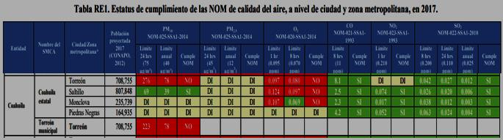
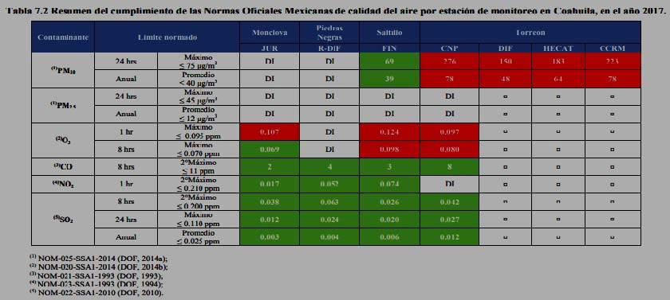

Ciudades como Saltillo, Ramos Arizpe, Torreón, Monclova, Frontera, Piedras Negras y Acuña sufren en promedio la sexta parte año problemas por dichos contaminantes, la gravedad de estas partículas es tal que, la OMS estima que el 12.5% de las muertes en todo el mundo podrían evitarse mejorando la calidad del aire.

Según el INECC (lnstituto Nacional de Ecología y Cambio Climático) las partículas PM2.5 son generadas por fuentes fijas como la industria de alimentos y bebidas, generación de energía eléctrica, industria de cemento y cal, industria metalúrgica y siderúrgica, así como la industria del petróleo y petroquímica. En cuanto a fuentes de área; por quemado de combustibles e industria ligera y comercial. Así como en fuentes móviles, en su mayoría por automóviles particulares tipo sedán.

Es por ello, que esta problemática no es menor, por lo que debe atenderse integralmente. De ahí que el monitoreo ambiental y su calidad juegan un papel determinante al momento de tratar la situación, pues sin un método confiable de medición no existe manera de implementar mejoras a nuestras políticas ambientales.

Para tal tarea, Coahuila cuenta con la Secretaría de Medio Ambiente, con 4 estaciones fijas de monitoreo ambiental, las cuales brindan información acerca de la calidad del aire en Saltillo, Torreón, Monclova y Piedras Negras.

Con la finalidad de homologar la Ley del Equilibrio Ecológico y la Protección al Ambiente del Estado de Coahuila de Zaragoza, conforme a la NOM 156 SEMARNAT 2012 referente al establecimiento y operación de sistemas de monitoreo de la calidad del aire, proponemos la siguiente iniciativa que implica añadir el término "estación de monitoreo". Toda vez que la NOM 156 SEMARNAT 2012 establece que el término correcto no es unidad de monitoreo ambiental, sino estación de monitoreo ambiental.

Aunque en nuestra Ley de Equilibrio Ecológico y Protección al Ambiente, no se incluye el término “unidad de monitoreo ambiental”, ni “estación de monitoreo ambiental”, si hace referencia a los sistemas de medición de la calidad del aire, en ese sentido es importante plasmar en la dicha Ley el significado a lo relativo a estos sistemas, además de marcar una línea clara en temas de terminologías al momento de reformar o abordar el tópico de la calidad del Aire.

Como el INECC (lnstituto Nacional de Ecología y Cambio Climático) hace mención en el Manual 3 de Monitoreo Atmosférico en México con respecto a las "Redes Estaciones y Equipos de Medición de la Calidad del Aire", en el apartado 5.1.2 de "Estaciones de Medición de la Calidad del Aire", la relevancia de implementar estaciones móviles, radica en la posibilidad de llevar a cabo trabajos prospectivos y de investigación que por sus características motorizadas o remolcables se emplean para que aporten al funcionamiento del sistema integral de monitoreo ambiental.

Como lo expresamos, creemos que es de vital importancia este aporte en el marco jurídico correspondiente a fin de acatar e implementar estas observaciones para el beneficio de la calidad de vida de nuestros ciudadanos, así como para dotar al ejecutivo de mayores herramientas para la elaboración, modificación y evaluación de su política ambiental.

Agradezco su tiempo, comprensión y dedicación a esta propuesta de igual manera quedo a su disposición y en espera de retroalimentación.

Muchas gracias!

A T E N T A M E N T E.

C. Erick Rodrigo Valdez Rangel

Hagámoslo Bien Por Coahuila

